IP-Steckdosen an der Modellbahn

Infratec PM 8-IP
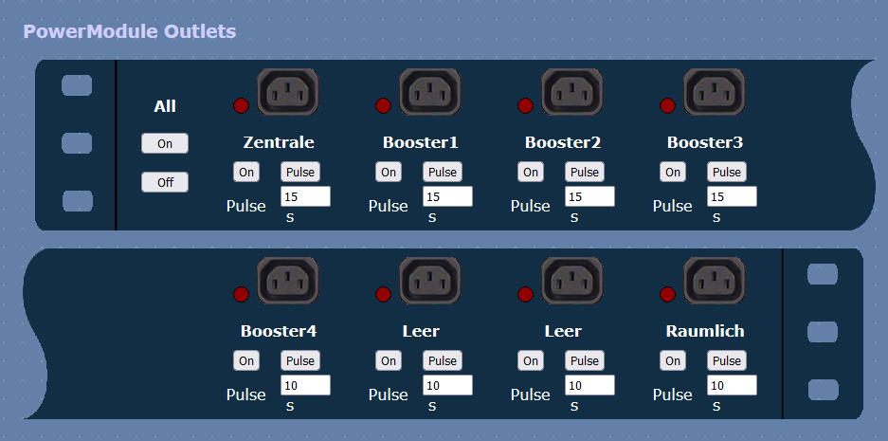

Sinn und Zweck
Mit einer IP-Steckdose ist es nicht nur möglich, ferne Steckdosen, wie an der Modellbahn üblich für dezentrale Booster, Trafos, … zu steuern, sondern es kann auch schonend Stromkreis um Stromkreis geschaltet werden, damit bei einem schnellen und gleichzeitigem Einschalten ALLER Verbraucher nicht die Sicherung fliegt.

Einstellungen an der Infratec PowerModule
- Um die Namen der Steckdosen umzubenennen, muss man den Namen als admin in das Textfeld eintragen und dann „Enter“ drücken. Es gibt keinen „Button Speichern“ im HTML-Code dafür.
- Genauso verhält es sich mit der Pulse Zeit.
- Unter den Usern ist ein User zu erstellen, der für die Verwendung von Aufrufen über Programme oder via Ethernet zu nutzen ist. Dies sollte nicht der Admin sein.

Befehlssätze für die IP-Steckdose
Einschalten Dose 1:
wget -q -O - "http://<ip>/sw?u=<USER>&p=<PASS>&o=1&f=on"
Ausschalten Dose 1:
wget -q -O - "http://<ip>/sw?u=<USER>&p=<PASS>&o=1&f=off"
Schaltzustand aller Dosen ausgeben:
http://<ip>/sw?s=0

weitere Parameter
Syntax:
http://<ip>/sw?u=user&p=passwd&o=n&f=func
ip: IP-Adresse der Steckdosenleiste
username: Benutzername
passwd: Passwort des Benutzers
n: Ausgang (1, 2, 3, 4, 5, 6, 7 oder 8)
f: Schaltfunktionen (on oder off)
pulse: Wechseln des Ausgangszustands für die voreingestellte Pulsezeit
toggle: Wechseln des Ausgangszustands nach Ablauf der eingestellten Pulsezeit
sw?s: Abfragen der Schaltzustände:
Funktionsbeispiele Einschalten des 1. Outlets als User admin im Webbrowser
httpget ''http://<ip>/sw?u=admin&p=admin&o=1&f=on''
Pulsen des 2. Outlets als User router
httpget ''http://<ip>/sw?u=router&p=12345&o=2&f=pulse''
Auslesen des Schaltzustände
httpget ''http://<ip>/sw?s=0''
Antwort: Status: Out 1: 0 Out 2: 1

Ansteuerung per Browser
wget -q -O - "http://<IP>/sw?u=<USER>&p=<PASS>&o=1&f=on"

Ansteuerung per Batch
curl.exe "<ip>/sw?u=user&p=password&o=1&f=on"
timeout 2
curl.exe "<ip>/sw?u=user&p=password&o=2&f=on"
timeout 2
curl.exe "<ip>/sw?u=user&p=password&o=3&f=on"
timeout 2
curl.exe "<ip>/sw?u=user&p=password&o=4&f=on"
timeout 2
curl.exe "<ip>/sw?u=user&p=password&o=5&f=on"
timeout 2
curl.exe "<ip>/sw?u=user&p=password&o=6&f=on"
timeout 2
curl.exe "<ip>/sw?u=user&p=password&o=7&f=on"
timeout 2
curl.exe "<ip>/sw?u=user&p=password&o=8&f=on"
pause
curl.exe "<ip>/sw?u=user&p=password&o=1&f=off"
timeout 2
curl.exe "<ip>/sw?u=user&p=password&o=2&f=off"
timeout 2
curl.exe "<ip>/sw?u=user&p=password&o=3&f=off"
timeout 2
curl.exe "<ip>/sw?u=user&p=password&o=4&f=off"
timeout 2
curl.exe "<ip>/sw?u=user&p=password&o=5&f=off"
timeout 2
curl.exe "<ip>/sw?u=user&p=password&o=6&f=off"
timeout 2
curl.exe "<ip>/sw?u=user&p=password&o=7&f=off"
timeout 2
curl.exe "<ip>/sw?u=user&p=password&o=8&f=off"

